Introducción a los equipos
Los equipos son máquinas que realizan tareas o cálculos de acuerdo con un conjunto de instrucciones, o programas. Los primeros equipos totalmente electrónicos, creados en la década de los 40, eran máquinas enormes que necesitaban equipos de personas para su funcionamiento. En comparación con estas máquinas antiguas, los equipos actuales son impresionantes. No solamente son mucho más rápidos, sino que caben en un escritorio, sobre el regazo o incluso en el bolsillo.
Los equipos funcionan mediante una interacción entre hardware y software. Hardware hace referencia a los componentes de un equipo que puede ver y tocar, incluida la carcasa y todo lo que ésta contiene. El componente más importante del hardware es un chip rectangular pequeño que se encuentra dentro del equipo y que se denomina unidad central de procesamiento (CPU) o microprocesador. Se trata del "cerebro" del equipo, el componente que traduce las instrucciones y realiza los cálculos. A los componentes de hardware tales como el monitor, el teclado, el mouse, la impresora y otros componentes a menudo se les denomina dispositivos de hardware o dispositivos.
Software hace referencia a las instrucciones, o programas, que indican qué hacer al hardware. El programa de procesamiento de texto que usa para escribir cartas en el equipo es un tipo de software. El sistema operativo (SO) es el software que administra el equipo y los dispositivos conectados a él. Windows es un sistema operativo muy conocido.

ENIAC
Creado en 1946, ENIAC (Electronic Numerical Integrator and Computer) fue el primer equipo electrónico de uso general. Se fabricó para el ejército de los Estados Unidos con el fin de calcular las trayectorias de los proyectiles de artillería. Físicamente, ENIAC era enorme, pesaba más de 27.000 kilogramos y llenaba una sala grande. Para procesar los datos, ENIAC usaba 18.000 tubos de vacío, cada uno con el tamaño de una bombilla pequeña. Los tubos se fundían fácilmente y tenían que reemplazarse constantemente.

Tipos de equipos
Los equipos varían en cuanto a tamaño y capacidad. En un extremo se encuentran los superequipos, equipos muy grandes con miles de microprocesadores vinculados que realizan cálculos extremadamente complejos. En el otro extremo se encuentran los equipos minúsculos que se incrustan en automóviles, televisores, sistemas estéreo, calculadoras y aparatos. Estos equipos se fabrican para realizar un número limitado de tareas.
El equipo personal o PC está diseñado para que lo use una persona cada vez. En esta sección se describen los diversos tipos de equipos personales: de escritorio, portátiles, de mano y Tablet PC.

Equipos de escritorio
Los equipos de escritorio están diseñados para usarse en un escritorio o una mesa. Normalmente son más grandes y más eficaces que cualquier otro tipo de equipo personal. Los equipos de escritorio están formados por diferentes componentes. El componente principal, denominado unidad del sistema, normalmente es una carcasa rectangular que se coloca sobre un escritorio o debajo de él. Otros componentes, como el monitor, el mouse y el teclado, se conectan a la unidad del sistema.
Equipo de escritorio

Equipos portátiles y pequeños PC de bolsillo
Los equipos portátiles son PCs móviles de poco peso que poseen una pantalla delgada. Los equipos portátiles pueden funcionar con baterías, lo que le permite llevárselos a cualquier lugar. Al contrario que los equipos de escritorio, los equipos portátiles combinan la CPU, la pantalla y el teclado en una sola carcasa. La pantalla se dobla sobre el teclado cuando no se utiliza.
Los pequeños PC de bolsillo (que se suelen denominar mini-notebooks), son equipos portátiles asequibles que están diseñados para realizar un número limitado de tareas. Generalmente, son menos eficaces que un equipo portátil, por lo que se suelen usar para explorar Internet y consultar el correo electrónico.
Un equipo portátil y un pequeño PC de bolsillo

Smartphones
Los Smartphones son teléfonos móviles que tienen algunas de las capacidades de un equipo. Se puede usar un Smartphone para realizar llamadas telefónicas, obtener acceso a Internet, organizar información de contactos, enviar mensajes de correo electrónico y de texto, jugar y tomar fotografías. Por lo general, los Smartphones tienen un teclado y una pantalla grande.
Smartphone

Equipos de mano
Los equipos de mano, también denominados asistentes digitales personales (PDA), son equipos que funcionan con baterías y que son suficientemente pequeños para poder llevarse a prácticamente cualquier lugar. Aunque no son tan eficaces como los equipos de escritorio o portátiles, los equipos de mano resultan útiles para programar citas, almacenar direcciones y números de teléfono, y para jugar a juegos. Algunos poseen capacidades más avanzadas, tales como realizar llamadas de teléfono u obtener acceso a Internet. En lugar de teclados, los equipos de mano incluyen pantallas táctiles que se usan con el dedo o un lápiz (una herramienta acabada en punta y con forma de lápiz).
Equipo de mano

Tablet PC
Los equipos Tablet PC son equipos móviles que combinan las características de los equipos portátiles y los de mano. Al igual que los equipos portátiles, son eficaces y tienen una pantalla integrada. Al igual que los equipos de mano, le permiten escribir notas o dibujar imágenes en la pantalla, normalmente con un lápiz de Tablet PC en lugar de con un lápiz. También pueden convertir la escritura a mano en texto mecanografiado. Algunos Tablet PC son “convertibles” con una pantalla que gira y se abre para ofrecer acceso a un teclado situado debajo de ella.
Tablet PC

¿Qué se puede hacer con un equipo?
En el lugar de trabajo, muchas personas utilizan los equipos para mantener registros, analizar datos, realizar estudios y administrar proyectos. En casa, puede usar los equipos para buscar información, almacenar imágenes y música, realizar un seguimiento de sus finanzas, jugar a juegos y comunicarse con otras personas; éstas son sólo algunas de las posibilidades.
También puede utilizar el equipo para conectarse a Internet, una red que vincula equipos repartidos por todo el mundo. El acceso a Internet está disponible por una cuota mensual en la mayoría de las áreas urbanas y, cada vez más, en áreas menos pobladas. Con el acceso a Internet, puede comunicarse con personas de todo el mundo y encontrar una gran cantidad de información.
Éstas son algunas de las tareas más habituales que se realizan con los equipos:

Web
World Wide Web (normalmente llamada la Web o Web) es un almacén de información gigantesco. La Web es la parte más conocida de Internet, en parte porque muestra la mayor parte de la información en un formato visualmente atractivo. Los encabezados, el texto y las imágenes pueden combinarse en una sola página web, de un modo muy similar a la página de una revista, junto con sonidos y animación. Un sitio web es una colección de páginas web interconectadas. La Web contiene millones de sitios web y miles de millones de páginas web.
Ejemplo de una página web (Microsoft Game Studios)
Explorar la Web significa recorrerla. En la Web es posible encontrar información sobre prácticamente cualquier tema que se pueda imaginar. Por ejemplo, puede leer noticias y críticas de películas, comprobar los horarios de las líneas aéreas, ver callejeros, obtener la previsión meteorológica para su ciudad o investigar una dolencia médica. La mayoría de las empresas, los organismos, los museos y las bibliotecas tienen sitios web con información sobre sus productos, servicios o colecciones. También tiene a su disposición fuentes de referencia, como diccionarios y enciclopedias.
La Web también es un paraíso para los compradores. Puede buscar y comprar productos, como libros, música, juguetes, ropa, productos electrónicos y de otros muchos tipos, en los sitios web de los principales distribuidores. También puede comprar y vender artículos usados a través de sitios web que utilizan pujas similares a las de las subastas.

Correo electrónico
El correo electrónico es un modo cómodo de comunicarse con otras personas. Cuando envía un mensaje de correo electrónico, éste llega de manera casi instantánea a la bandeja de entrada de correo electrónico del destinatario. Puede enviar correo electrónico a muchas personas simultáneamente y guardar, imprimir y reenviar correo electrónico a otros usuarios. Puede enviar prácticamente cualquier tipo de archivo en un mensaje de correo electrónico, incluidos documentos, imágenes y archivos de música. Y con el correo electrónico no necesita sellos.
Para obtener información sobre el uso del correo electrónico, vea el tema de introducción al correo electrónico.

Mensajería instantánea
La mensajería instantánea es como mantener una conversación en tiempo real con otra persona o un grupo de personas. Cuando escribe y envía un mensaje instantáneo, el mensaje resulta inmediatamente visible para todos los participantes. Al contrario que con el correo electrónico, todos los participantes deben estar en línea (conectados a Internet) y delante del equipo al mismo tiempo. La comunicación mediante mensajería instantánea se denomina chat.

Imágenes, música y películas
Si tiene una cámara digital, puede transferir las fotografías de la cámara al equipo. A continuación, puede imprimirlas, crear presentaciones o compartirlas con otras personas por correo electrónico o exponiéndolas en un sitio web. Además, puede escuchar música en el equipo si importa (transfiere al equipo) música de CDs de audio o compra canciones de un sitio web de música. O bien, sintonice una de las miles de emisoras de radio que emiten a través de Internet. Si el equipo incluye un reproductor de DVD, puede ver películas.

___________________________________

Instalación de software

La instalación de programas computacionales (software) es el proceso por el cual nuevos programas son transferidos a un computador y, eventualmente, configurados, para ser usados con el fin para el cual fueron desarrollados. Un programa recorre diferentes fases de desarrollo durante su vida útil:
- Desarrollo: cada programador necesita el programa instalado, pero con las herramientas, códigos fuente, bancos de datos y etc, para modificar el programa.
- Prueba: antes de la entrega al usuario, el software debe ser sometido a pruebas. Esto se hace, en caso de software complejos, en una instalación ad hoc.
- Producción: Para ser utilizado por el usuario final.
En cada una de esas fases la instalación cumple diferentes objetivos.
Se debe comprender que en castellano programa sirve para señalar tanto un guion o archivo ejecutable, ejemplo tar, como un conjunto de archivos que sirven un fin común, ejemplo OpenOffice.org. Por eso usaremos el neologismo software para programas computacionales.

Contenido
- 1 Meta
- 2 Alternativas
- 3 Pasos de la instalación
  - 3.1 Término de la instalación
- 4 Véase también

[]Meta
Una instalación exitosa es una condición necesaria para el funcionamiento de cualquier software. Mientras más complejo sea el software, es decir, entre otras características, mientras más archivos contenga, mientras mayor la dispersión de los archivos y mientras mayor sea la interdependencia con otros softwares, mayor es el riesgo de alguna falla durante la instalación. Si la instalación falla aunque sea solo parcialmente, el fin que persigue la instalación posiblemente no podrá ser alcanzado. Por esa razón, sobre todo en casos de software complejo, el desarrolo de un proceso de instalación confiable y seguro es una parte fundamental del desarrollo del software.
La Desinstalación de software es el proceso que elimina el software del computador.

[]Alternativas
En los últimos años se han desarrollado normas y técnicas cada vez más potentes para simplificar y estandarizar el proceso de instalación de software. Ver Sistema de gestión de paquetes. Para la instalación de software se pueden aplicar las siguientes técnicas básicas:
- Los archivos son simplemente copiados en algún lugar del directorio. Este sistema es fácil e intuitivo, y el preferido en MacOS X. Un riesgo es que versiones más antiguas hayan quedado abandonadas en algún otro lugar sin que nos demos cuenta.
- Se instala primero un instalador, el que posteriormente instala el software deseado.
- El sistema operativo o algún software permanente se ocupan de instalar un paquete de software con todos los archivos requeridos. Esto es un Sistema de gestión de paquetes.

[]Pasos de la instalación
- Verificación de la compatibilidad: Se debe comprobar si se cumplen los requisitos para la instalación en cuanto a hardware y software. A veces es necesario desinstalar versiones antiguas del mismo software.
- Verificación de la integridad: Se verifica que el paquete de software es el original, esto se hace para evitar la instalación de programas maliciosos.
- Creación de los directorios requeridos: Para mantener el orden en el directorio cada sistema operativo puede tener un estandar para la instalación de ciertos archivos en ciertos directorios. Ver por ejemplo Linux Standard Base.
- Creación de los usuarios requeridos: Para deslindar responsabilidades y tareas se pueden o deben usar diferentes usuarios para diferentes paquetes de software.
- Concesión de los derechos requeridos: Para ordenar el sistema y limitar daños en caso necesario, se le conceden a los usuarios solo el mínimo necesario de derechos.
- Copia, desempaque y decompresión de los archivos desde el paquete de software: Para ahorrar Ancho de banda y tiempo en la transmisión por internet o espacio de Disco duro, los paquetes vienen empacados y comprimidos.
  - Archivos principales, sean de fuente o binarios.
  - Archivos de datos, por ejemplo datos, imágenes, modelos, documentos XML-Dokumente, etc.
  - Documentación
  - Archivos de configuración
  - Bibliotecas
  - Enlaces duros o enlaces simbólico a otros archivos
- Compilación y enlace con la bibliotecas requeridas: En algunos casos no se puede evitar el complicado paso de la compilación y enlace que a su vez tiene severos requerimientos de software al sistema. El enlace con bibliotecas requeridas puede ser un problema si en su instalación no se acataron los standards establecidos.
- Configuración: Por medio de archivos de configuración se le da a conocer al software con que parámetros debe trabajar. Por ejemplo, los nombres de las personas que pueden usar el software, como verificar su clave de ingreso , la ruta donde se encuentran los archivos con datos o la dirección de nuestro proveedor de correo electrónico. Para sistemas complejos se debe desarrollar el Software Configuration Management.
- Definir las variables de entorno requeridas: Algunos comportamientos del software solo pueden ser determinados por medio de estas variables. Esto es parte de la configuración, aunque es más dinámica.
- Registro ante el dueño de la marca: Para el Software comercial a veces el desarrollador de software exige el registro de la instalación si se desea su servicio.

[]Término de la instalación
Si un sistema de gestión de paquetes realiza la instalación, entonces este se ocupa de llevar la contabilidad de las versiones, (des-) instalaciones y cambios en los paquetes de software del sistema.
En caso de que bibliotecas hayan sido cambiadas por la instalación, es necesario arrancar el sistema operativo o el software nuevamente para hacer efectivos los cambios en todos los programas.
__________________________________

Crear una pequeña LAN en Windows (II)

§6 Instalación del software de red
Una vez realizada la instalación de los elementos físicos, e instalados los dispositivos en el Sistema (lo que supone que los dispositivos físicos disponen de los correspondientes controladores), es preciso instalar el software de comunicaciones, incluyendo los protocolos que se utilizarán para la comunicación por la red.
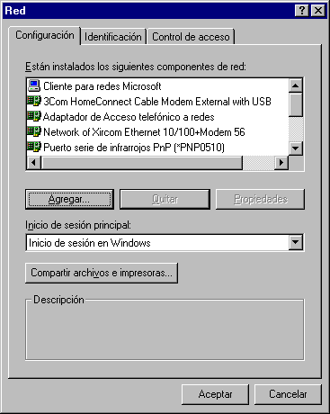
Figura 1.
En primer lugar instalaremos un software cliente ( §7), que nos permitirá conectar con los otros servidores de la red (en las redes peer-to-peer todos los equipos son servidores y clientes). A continuación procederemos a instalar el software servidor (aquí se llama "servicio"), que en este caso permite que otros usuarios accedan a nuestros recursos (ficheros e impresoras)
Para instalar ambos elementos ir a: Menú de inicio configuración Panel de Control Red. Debe seleccionar la pestaña Configuración; aparecerá un cuadro de diálogo como la Figura 1.
Observemos que en esta ventana pueden existir más o menos elementos, pero son de cuatro clases:
Clientes | 
Adaptadores | 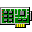
Protocolos | 
Servicios | 
Cada uno se identifica con un icono característico a la izquierda y una descripción a la derecha.
Aquí debe estar reseñado el adaptador de red previamente instalado. En el caso de nuestro ejemplo, es el icono mostrado en la Figura 1a (suponemos que hemos instalado por primera vez este adaptador de red PC-CARD).

Figura 1a.

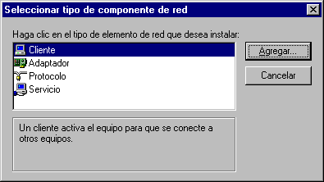
Figura 2.

§7 Software cliente
En la ventana mencionada compruebe si existen dos elementos: el primero es un "cliente" denominado "Cliente para redes Microsoft"; el segundo es un "servicio" denominado "Compartir impresoras y archivos para redes Microsoft".
En caso que no exista el primero (cliente), pulse el botón Agregar; aparece una pantalla como la figura 2. Seleccione el icono "Cliente" y otra vez el botón Agregar.

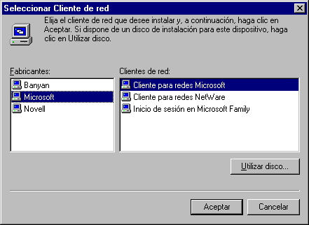
Figura 3.
Aparece un nuevo cuadro (Figura 3), en la ventana izquierda "Fabricante", seleccione "Microsoft"; en la ventana derecha "Cliente de red" seleccione "Cliente para redes Microsoft".
Pulse el botón Aceptar; con esto volverá a la pantalla anterior (Figura 2). Pulse ahora Cancelar para volver a la pantalla 1, donde ahora debe aparecer el icono correspondiente al software cliente instalado (figura 3a).
Figura 3a

§7.1 Forma de inciar la sesión
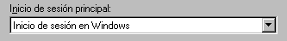
Figura 3b
Cuando ha instalado el software para ser cliente de redes Microsoft, caben dos opciones de inicio: Comenzar la sesión en Windows o directamente como Cliente de red. Ambas opciones se pueden seleccionar en el menú desplegable del cuadro de la Figura 1 titulado Inicio de sesión principal (es la zona que se reproduce de nuevo en la figura 3b).
Si hace clic en la opción Inicio de sesión en Windows, iniciará la sesión en Windows 98, pero no se mostrará ningún mensaje si el equipo no se conecta a la red (por ejemplo, si la red no funciona o si escribe una contraseña errónea). Esta puede ser una opción adecuada si el equipo no está siempre conectado a red. Por ejemplo, si está utilizando un equipo portátil cuando está de viaje.
Si por el contrario elige la opción Inicio como Cliente para redes Microsoft, será requerido para introducir la contraseña de red cada vez que se reinicie el sistema. Además se mostrará un error si los equipos a los que tiene conexión permanente no están en línea. Con esta opción, el equipo intenta conectarse como cliente cada vez que se inicia Windows, y le permite dos opciones para la forma en que se realiza esta conexión; para lo que deben seguirse los pasos siguientes:
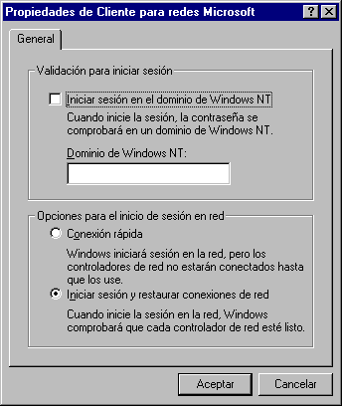
Figura 4.
Pulse en el icono "Cliente para redes Microsoft" (figura 3a ), y a continuación en el botón Propiedades; aparece un cuadro de diálogo como el de la figura 4
La parte superior Validación para iniciar la sesión; se refiere a una conexión como cliente a un servidor NT o Windows 2000, y debe estar sin seleccionar (en este tipo de conexión no nos interesa).
La parte inferior se refiere a la forma en que se restaurarán las conexiones de red al reiniciar Windows (contiene dos botones de radio, de forma que uno de ellos debe estar seleccionado).
El primero Conexión rápida, ahorra tiempo al iniciar Windows. Al iniciar una sesión en la red, las conexiones anteriores estarán disponibles (se mostrarán las letras de unidades asignadas en el Explorador de Windows), pero sólo se efectuará la conexión si utiliza la unidad remota.
El segundo, Iniciar la sesión y restaurar conexiones de red, aumenta el tiempo de inicio de Windows, pero sabrá inmediatamente si el servidor de red al que estaba conectado ya no está disponible.
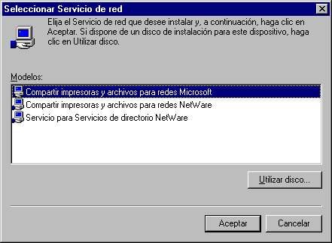
Figura 5.

§8 Software servidor
Si en el cuadro de la figura 1 no existía el servicio "Compartir impresoras y archivos para redes Microsoft", ahora puede añadirlo seleccionando el icono "Servicio" y el botón Agregar.
Aparecerá un cuadro como la Figura 5, donde puede seleccionar la línea correspondiente y pulsar el botón Aceptar.
Volverá nuevamente al cuadro de la Figura 2; pulse el botón Cancelar para volver al cuadro de la Figura 1.
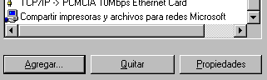
Fig 5a.
Una vez en el cuadro de la figura 1, debe hacer "scroll" hasta mostrar el icono del servicio que acaba de instalar (tiene el aspecto mostrado en la figura 5a ).
Pulse sobre él y a continuación sobre el botón Propiedades; aparecerá un cuadro de diálogo con dos ventanas señaladas respectivamente "Propiedad" y "Valor". Compruebe que ambas propiedades corresponden con los valores señalados en el cuadro adjunto; pulse el botón Aceptar después de establecidos los valores correctos.
Propiedad
Valor
Anuncio LM No
Examinar principal Automático
_______________________________________________________-

Información sobre el hardware con Windows
Si su computador ya tiene instalado Windows 9x, puede seguir los pasos siguientes para obtener información adicional sobre la configuración:
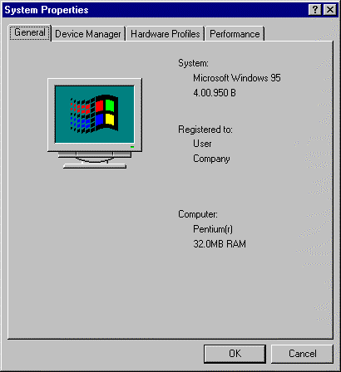
Figura 1. Propiedades del Sistema Windows 9x
- En Windows, haga click en el icono Mi PC usando el botón secundario del ratón (usualmente el derecho). Aparecerá un menú desplegable.
- Seleccione Propiedades. Aparecerá la ventana Propiedades del sistema. Preste atención a la información relacionada con la memoria RAM que aparece en Computador — en particular la cantidad de memoria RAM listada.
- Haga click en la pestaña de Administrador de dispositivos. Verá una representación gráfica del hardware de su sistema. Asegúrese de haber seleccionado la opción Visualizar dispositivos por tipo.
Puede hacer doble click en los iconos o pulse sobre el símbolo + para ver cada entrada con más detalles. Mire los siguientes iconos para más información:
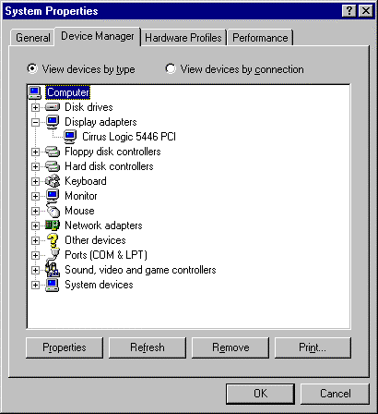
Figura 2. Propiedades del sistema Windows 9x
- Unidades de Disco — El tipo de disco duro (IDE o SCSI) se encuentra en este icono (las unidades tipo IDE normalmente incluyen la palabra "IDE," mientras que las unidades SCSI no.)
- Controladores de disco duro — información sobre su controlador del disco duro.
- CDROM — información sobre cualquier unidad de CD-ROM conectada a su equipo.

 | Nota
 | En algunos casos, puede que no se muestre ningún icono para el CD-ROM, sin embargo su computador sí tiene una unidad funcional de CD-ROM. Esto es normal, dependiendo de cómo se instaló Windows originalmente. En es caso, podría obtener más información viendo el controlador de CD-ROM cargado en su computador en el archivo config.sys.
- Ratón — el tipo de ratón presente en su equipo.
- Adaptadores de pantalla — si está interesado en ejecutar el sistema X Window, escriba la información que se muestra aquí.
- Controladores de sonido, vídeo y juegos — si su equipo tiene capacidades de sonido, aquí encontrará más información.
- Adaptadores de red — información sobre la tarjeta de red de su computador (si posee una).
- Controladores SCSI — si su equipo usa periféricos tipo SCSI, aquí podrá encontrar información adicional sobre los controladores.
Este método no es equivalente a abrir físicamente la caja de su equipo y examinar directamente cada componente. Sin embargo, en muchos casos le puede proveer de suficiente información para continuar con la instalación.
Nota
Se puede imprimir esta información haciendo click en el botón Imprimir. Aparecerá una segunda ventana, desde donde podrá escoger la impresora, así como también el tipo de informe. El informe Todos los dispositivos y resúmen del sistema es el más completo.
Si su computador ya tiene instalado Windows 2000, puede seguir los pasos siguientes para obtener información adicional sobre la configuración:
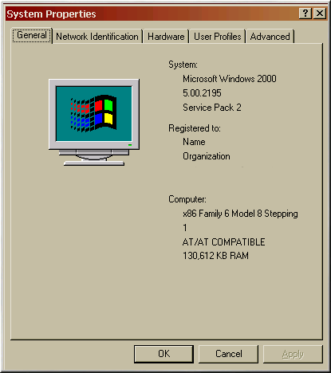
Figura 3. Propiedades del sistema Windows 2000
- En Windows, haga click en el icono Mi PC usando el botón derecho del ratón. Aparecerá un menú desplegable.
- Seleccione Propiedades. Aparecerá la ventana de Propiedades del sistema. Note la información que se muestra debajo de Computador — en particular la cantidad de memoria RAM que aparece listada.
- Haga click en la pestaña Hardware. Verá las opciones de configuración del hardware de su sistema.
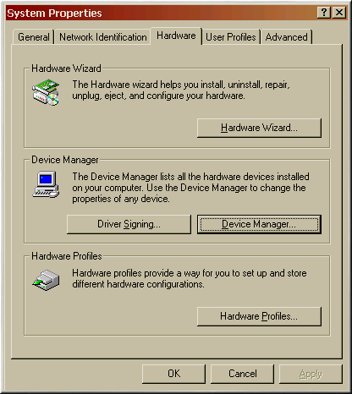
Figura 4. Propiedades del sistema Windows 2000 — Hardware
- Haga click en el botón Administrador de dispositivos. Verá una representación gráfica del hardware de su sistema. Asegúrese de que esté seleccionado el botón Ver dispositivos por tipo.
Haga doble click en los iconos o presione el símbolo + para ver más detalles sobre cada una de las entradas. Vea bajo los siguiente iconos para más información:
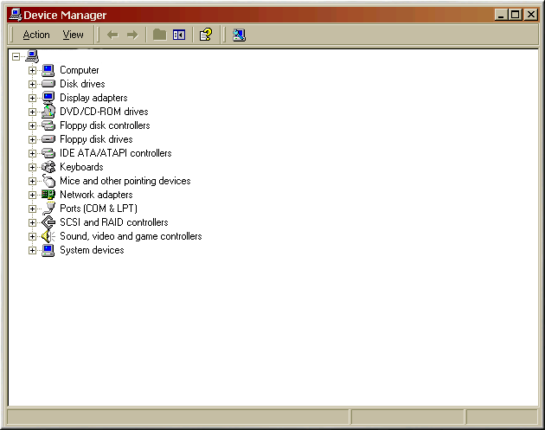
Figura 5. Propiedades del sistema Windows 2000
- Unidades de disco — aquí encontrará el tipo de disco duro (IDE o SCSI). Usualmente las unidades tipo IDE incluyen la palabra "IDE," mientras que las tipo SCSI no.
- Controladores de disco duro — información sobre el controlador de su disco duro.
- CDROM — aquí encontrará información sobre cualquier unidad de CD-ROM conectada a su equipo.
- Ratón — el tipo de ratón conectado a su computador.
- Adaptadores de pantalla — si está interesado en ejecutar el sistema X Window, debería de escribir la información que encuentre aqui.
- Controladores de sonido, vídeo y juegos — si su computador tiene capacidades de sonido, encontrará más información en esta sección.
- Adaptadores de red — información sobre la tarjeta de red de su equipo (si posee una).
- Controladores SCSI — si su equipo usa periféricos tipo SCSI, podrá encontrar información adicional sobre los controladores SCSI aquí.
Este método no equivale a abrir la caja de su computador y examinar físicamente cada componente. Sin embargo, en muchos casos provee de información suficiente para continuar la instalación.
____________________________________________________________________

Requisitos del Sistema de Windows NT
En la actualidad ésta desición se relaciona directamente con el propósito que cumplirá el servidor que vamos a instalar, sin embargo, se lista una configuración mínima del sistema para correr NT Server v 4.0
HARDWARE
Mínimo
Recomendado
Microprocesador de 32bits basado en x86 Intel Pentium o los Microprocesadores Risc compatibles como MIPS R4x00 "Digital Alpha Systems o Power Pc"
486DX4 / 100MHz
Pentium III 550Mhz
PANTALLA
Monitor VGA compatible de resolución 640x480
VGA
SVGA
MEMORIA
Depende de la finalidad del sistema Servidor
16MB
128MB
MOUSE
Genérico
Genérico
Windows NT Server 4.0 soporta el Multiprocesamiento asimétrico y provee soporte para múltiples procesadores
Inicio del Programa de Instalación
Usted puede iniciar el programa de instalación desde los diskettes de instalación que vienen con el producto en la caja de NT Server 4.0 o directamente desde la unidad de CD-ROM con el disco compacto original, lo diskettes vienen nombrados como: "Disco de Inicio de Instalacion" "Disco Nº -2 de Instalación" y "Disco Nº -3 de Instalación", éstos son necesarios si va a instalar NT en un equipo por primera vez. Si la BIOS de su hardware permite el formato de CD-ROM de inicio, puede saltarse el uso de los diskettes y comenzar la instalación al encender el equipo a través de la unidad de CD-ROM y el disco compacto original.
_____________________________________________________________________

